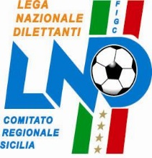
Federazione Italiana Giuoco Calcio
Lega Nazionale Dilettanti
COMITATO REGIONALE SICILIA

Via Orazio Siino s.n.c., 90010 FICARAZZI - PA
CENTRALINO: 091.680.84.02 FAX: 091.680.84.98
Indirizzo Internet: www.lnd.it e-mail:crlnd.sicilia01@figc.it

Stagione Sportiva 2017/2018 Comunicato Ufficiale n°33 del 28 agosto 2017
7/sgs

1. COMUNICAZIONI DEL COMITATO REGIONALE

RICHIESTA RIPRISTINO AFFILIAZIONE
La società A.S.D. ERICE F.C. matricola 921732, dichiarata inattiva nella stagione sportiva 2011/2012, ha dichiarato la volontà di riprendere l’attività di Settore Giovanile Scolastico e pertanto si prende atto di tale disponibilità.

La società A.S.D. PAOLINI MARSALA matricola 931498, dichiarata inattiva nella stagione sportiva 2016/2017, ha dichiarato la volontà di riprendere l’attività di Settore Giovanile Scolastico e pertanto si prende atto di tale disponibilità.

PUBBLICATO ED AFFISSO ALL’ALBO DEL COMITATO REGIONALE SICILIA IL 28 AGOSTO 2017

IL SEGRETARIO IL PRESIDENTE
Maria GATTO Santino LO PRESTI

